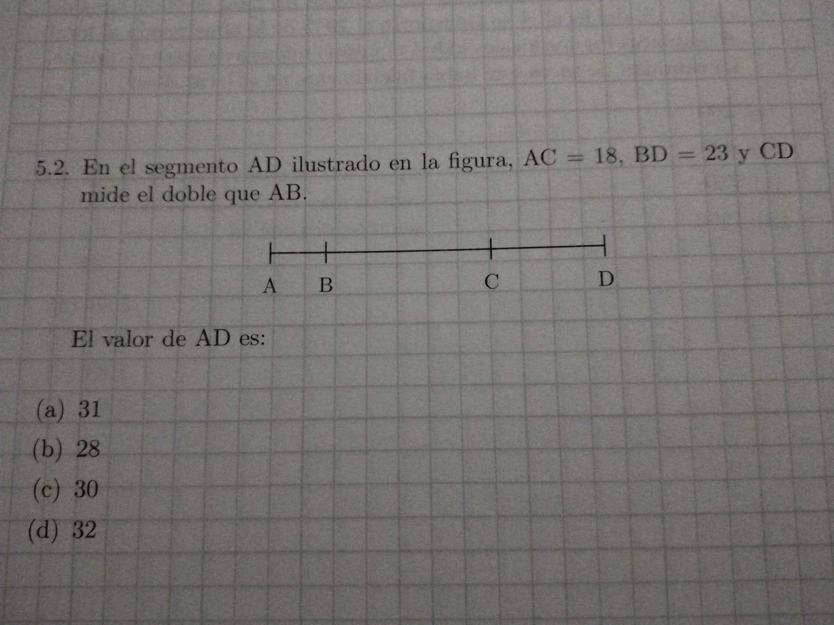

Diez ejercicios similares para practicar la secuencia:
- Saber plantear las ecuaciones
- Organizar el sistema
- Resolverlo por eliminación

